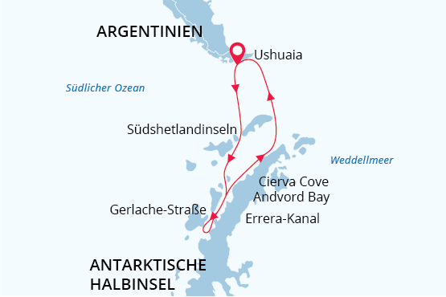

Antarktische Halbinsel - 7. Kontinent
Im Reich der Pinguine und Eisberge
12 Nov - 22 Nov 2023
11 Tage
Einschiffung: Ushuaia (Argentinien)
Ausschiffung: Ushuaia (Argentinien)
«MS Sea Spirit»
Aktivitäten:

Fahrplan
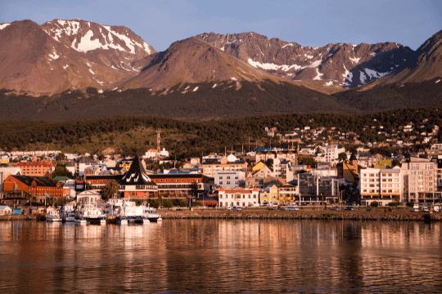Tag 1: Ushuaia, Argentinien
Willkommen in Ushuaia, der südlichsten Stadt der Welt und dem Ausgangspunkt Ihrer Expeditionskreuzfahrt. Die Unterbringung im Hotel ist durch Poseidon Expeditions organisiert und im Preis inbegriffen. Der Rest des Tages steht Ihnen zur freien Verfügung: Das Stadtzentrum von Ushuaia bietet schöne Souvenirläden und eine große Auswahl an Restaurants.
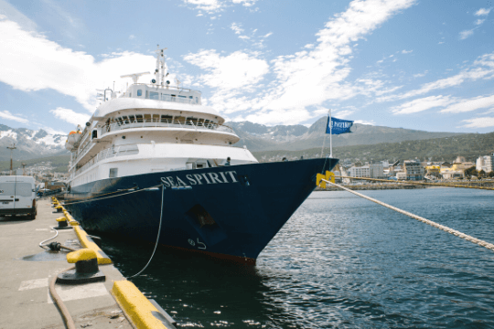Tag 2: Einschiffung in Ushuaia
Am Nachmittag erfolgt ein gemeinsamer Transfer zur Pier in Ushuaia und die Crew heißt Sie herzlich Willkommen an Bord der SEA SPIRIT. Erkunden Sie das Schiff, das für die nächsten Tage Ihr zu Hause sein wird und lassen Sie das Abenteuer beginnen. Erleben Sie das Auslaufen in Ushuaia genießen Sie die schöne Landschaft bei der Fahrt durch den Beaglekanal, wo man mit Glück schon die ersten Meeressäugetiere beobachten kann.
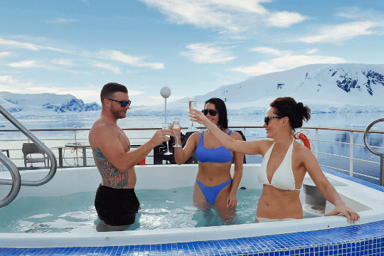Tag 3-4: Überquerung der Drakepassage
Nach der Fahrt durch den Beaglekanal entlang von Feuerland geht es für die SEA SPIRIT nun in südliche Richtung in die Drakepassage. Meeresvögel wie der wunderbare Albatross können von den Außendecks gesichtet werden. Sie überqueren die Antarktische Konvergenzzone, die den Übergang in kältere Gewässer, und somit die natürliche Grenze zur Antarktis, markiert. Die Stabilisatoren der SEA SPIRIT sorgen bei bewegter See für zusätzliche Stabilität. Während der Überfahrt gibt Ihnen das Expeditionsteam Informationen über Ihre Reise, sowie eine Einführungen in das Verhalten an später an Land. Erste Vorträge der erfahrenen Lektoren stimmen Sie auf die Ankunft in der Antarktis ein!
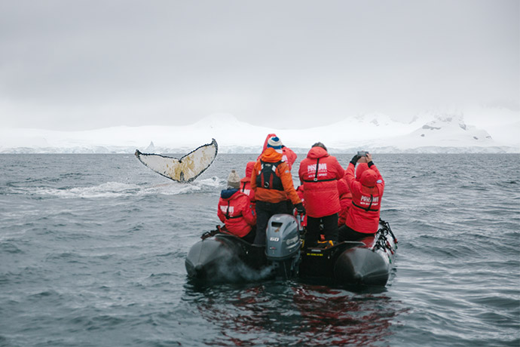Tag 5-8: Südshetlandinseln und die Antarktische Halbinsel
Die Expedition beginnt! Die Route in der Antarktis hängt stark vom Wetter und von den Eiskonditionen ab. Ihr erfahrener Kapitän und der Expeditionsleiter legen vor Ort täglich neu die Route und Anlandungen fest und planen nach den örtlichen Konditionen, um das beste Expeditionserlebnis bieten zu können. Die langen Tage werden genutzt um die unglaubliche Tierwelt neben den Anlandungen auch mit den stabilen Zodiacs zu erkunden. In der Region der Antarktischen Halbinsel trifft man auf eine der schönsten Landschaften der Welt. Geschützte Buchten und enge Kanäle werden von hohen und schneebedeckten Bergen eingeschlossen. Gletscher erreichen das Meer und Eisberge jeder Größe und Form treiben im Wasser. Das kalte Wasser bietet einen idealen Lebensgrund für Krill, Wale und viele Robbenarten. Pinguine bevölkern große Kolonien und können auch im Meer beobachtet werden. Aber auch einige Forschungsstationen bieten die Möglichkeit eines Besuches an und von hier kann man oft auch eine Postkarte verschicken. Die Südshetlandinseln ist die nördlichste Inselgruppe der Antarktis und wird wahrscheinlich auch für Sie das erste Land sein, das Sie sichten – ganz auf den Spuren der historischen Seefahrer. Diese schöne Inselkette bietet unzählige Anlandeplätze mit hoher Artenvielfalt und von geschichtlicher Bedeutung. Ein Höhepunkt ist die Insel Deception; ein aktiver Vulkan, dessen Caldera geflutet ist und die Überreste einer verlassenen Walfangstation beherbergt. Weiter südlich an der Antarktischen Halbinsel finden wir die Gerlachstraße mit interessanten, oft windgeschützten und tierreichen Buchten und unvergesslicher Landschaft. Namen wie die Paradiesbucht bringen es auf den Punkt, denn sie zeigen von Gletschern bedeckte Berge, große Eisberge, oft Wale auf Nahrungssuche, Robben auf Eisschollen und geschäftige Pinguinkolonien. Weiter südlich der Gerlachstraße liegt der bekannte Lemairekanal. Der enge, wunderschön gelegene Kanal wird auch "Kodak Gap" genannt aufgrund der Unmengen von Fotos, die hier geknipst werden. Die Tage in der Antarktis sind ausgefüllt mit Aktivitäten, die man nicht vergessen wird. Genießen Sie daneben das gute Essen an Bord, die Vorträge Ihres Expeditionsteams, Gespräche mit den Mitreisenden und lassen Sie sich vom „Polarvirus“ infizieren.
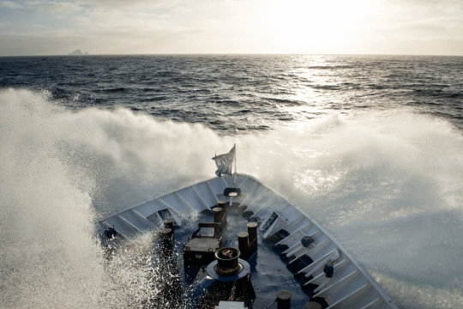Tag 9-10: Überquerung der Drakepassage
Nach einer faszinierenden Zeit in der Antarktis überqueren Sie erneut die Drakepassage. Vorträge und Workshops des Expeditionsteams und der gemütliche Aufenthalt an Bord lassen die Tage schnell vergehen. Genießen Sie einen Rückblick auf die Reise mit der Bildershow des Fotografen.
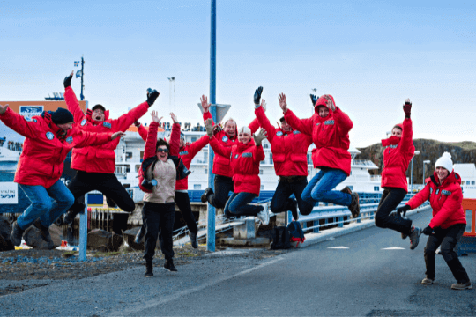Tag 11: Ausschiffung in Ushuaia, Argentinien
Ushuaia ist am frühen Morgen wieder erreicht, nach dem Frühstück heißt es Abschied zu nehmen. Ein gemeinsamer Transfer bringt Sie je nach Wunsch zum Flughafen oder zum Stadtzentrum. Wenn Sie auf die Reise zurück blicken, planen Sie sich vielleicht schon auf Ihre nächste Expeditionskreuzfahrt ins Eis!
Hinweis für die Buchung Ihres Rückflugs: Ihre Ausschiffung findet in der Regel zwischen 8 - 9 Uhr (nach dem Frühstück) statt. Wir empfehlen, den Rückflug ab Ushuaia frühestens ab 12 Uhr mittags zu buchen.

Special Guest
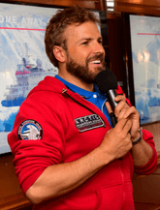CHRISTIAN BRUTTEL

Aufgewachsen im heimeligen Villingen im Schwarzwald, entdeckte Christian bereits vor und während seines Lehramtsstudium seine Leidenschaft für fremde Kulturen und ferne Ländern. Er nutzte jede Möglichkeit auf diversen Reisen die Welt zu erkunden. Und so folgte er einer seit langem wachsenden Faszination für die Arktis nach Spitzbergen.
Sein Studium zum Arctic Nature Guide schloss er im Jahre 2013 ab. Seither lebt er in Longyearbyen und arbeitet als Guide auf ganz Spitzbergen. Seine größte Freude findet er darin, den Menschen die arktische Natur und die beeindruckenden Landschaften zugänglich zu machen. Er bringt Ihnen die Schönheit und Zerbrechlichkeit des Ökosystems Arktis näher und freut sich, seine Erfahrungen mit begeisterten Gästen teilen zu können.

MS Sea Spirit
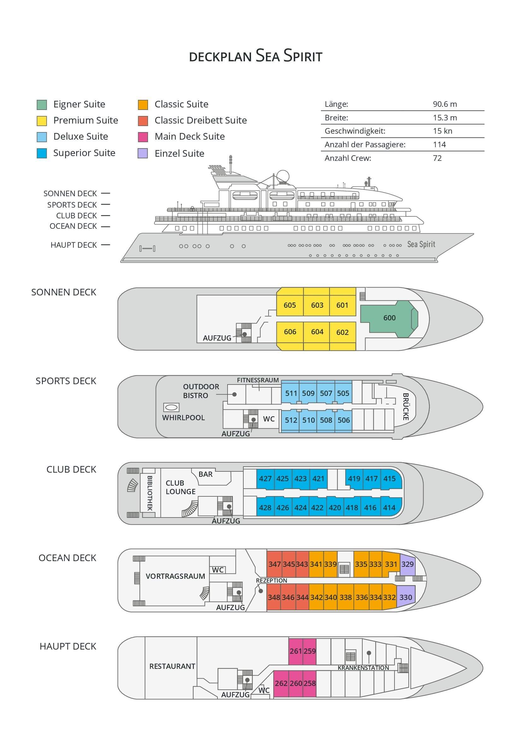

Classic Dreibett Suite  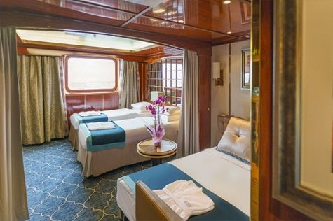  Mit durchschnittlich 21 Quadratmeter verfügen diese komfortablen Kabinen über zwei Betten, die auf Wunsch zu einem Doppelbett zusammengestellt werden können, sowie über ein Bettsofa. Gelegen auf dem Oceanus Deck bieten diese Suiten ein Panorama-Fenster, zwei Schränke sowie ein eigenes Bad. Zu den Annehmlichkeiten gehören weiterhin: Safe, Kühlschrank, Zugang zum Satellitentelefon, TV/Video, individuelle Temperaturregulierung und Föhn. | Maindeck Suite  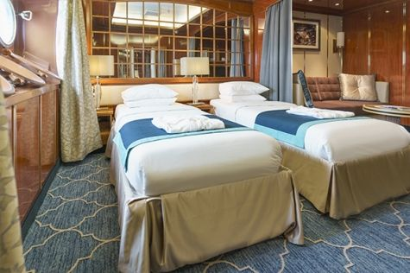  Mit rund 23 Quadratmeter sind die Main Deck Kabinen mit entweder zwei Einzelbetten oder einem Queensize Bett ausgestattet. Sie befinden sich auf dem Main Deck und verfügen über mindestens zwei Bullaugen mit Außensicht. Zur Ausstattung gehören: Bad, Safe, Kühlschrank, Zugang zum Satellitentelefon, TV/Video, individuelle Temperaturregulierung und Föhn.
Single Suite  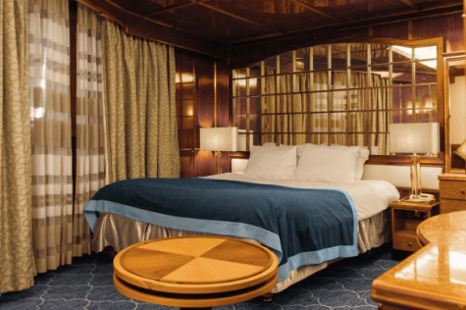  Die circa 21 Quadratmeter großen Kabinen befinden sich auf dem Oceanus Deck. Sie verfügen über ein Panorama-Fenster (das bei hohem Seegang möglicherweise abgedeckt wird), zwei Schränke sowie über ein Queensize Bett. Zur Ausstattung gehören: Bad, Safe, Kühlschrank, Zugang zum Satellitentelefon, TV/Video, individuelle Temperaturregulierung und Föhn. | Classic Suite  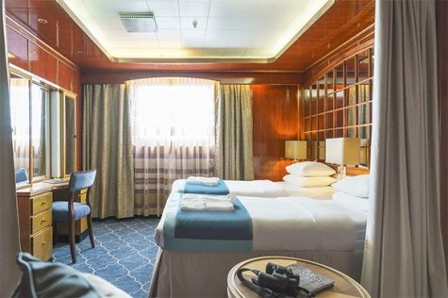  Die circa 21 Quadratmeter großen Kabinen befinden sich auf dem Oceanus Deck. Sie verfügen über ein Panorama-Fenster, zwei Schränke sowie über zwei Einzelbetten oder ein Queensize Bett. Zur Ausstattung gehören: Bad, Safe, Kühlschrank, Zugang zum Satellitentelefon, TV/Video, individuelle Temperaturregulierung und Föhn.
Superior Suite  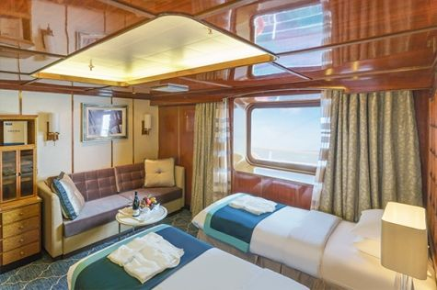  Die Superior Suiten befinden sich auf dem Club Deck und haben eine Größe von rund 20 Quadratmetern. Sie sind mit zwei Einzelbetten oder einem Queensize Bett ausgestattet. Das Panoramafenster gibt den Blick frei auf die Außen-Promenade des Club Decks. Ausstattung: Bad, begehbarer oder einfacher Kleiderschrank, Safe, Kühlschrank, Zugang zum Satellitentelefon, TV/Video, individuelle Temperaturregulierung und Föhn. | Deluxe Suite  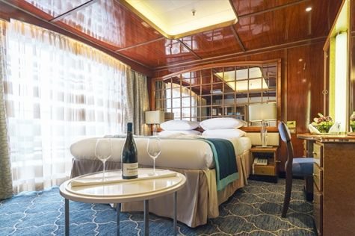  Bei den Deluxe Suiten können Sie die atemberaubende Aussicht auf die Landschaft von Ihrem persönlichen Balkon aus genießen, auf welchen Sie durch eine Glasschiebetür gelangen. Diese Suiten-Kategorie befinden sich auf dem Sports Deck. Mit ihren 24 Quadratmetern bieten sie viel Platz. Sie haben die Wahl zwischen zwei Einzelbetten oder einem Queensize Bett. Diese Suiten verfügen entweder über einen begehbaren Kleiderschrank oder einen großen Kleiderschrank in der Kabine. Die Ausstattung umfasst ein Badezimmer, Safe, Kühlschrank, Zugang zum Satellitentelefon, TV/Video, individuelle Temperaturregulierung und Föhn.
Premium Suite  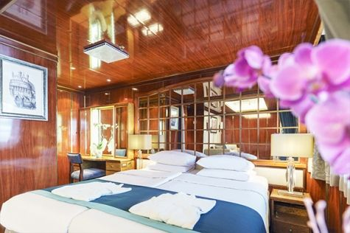  Die Premium Suiten befinden sich auf dem Sun Deck. Auf Ihrem persönlichen Balkon, auf welchen Sie durch eine Glasschiebetür gelangen, können Sie die wunderschöne Landschaft genießen. Die Suite sind durchschnittlich 30 Quadratmeter groß und Sie können bei der Bettenbestellung zwischen zwei Einzelbetten oder einem Queensize Bett wählen. Zur Ausstattung gehören ein Badezimmer, eine Lounge-Ecke, Safe, Kühlschrank, Zugang zum Satellitentelefon, TV/Video, individuelle Temperaturregulierung und Föhn. | Eigner Suite  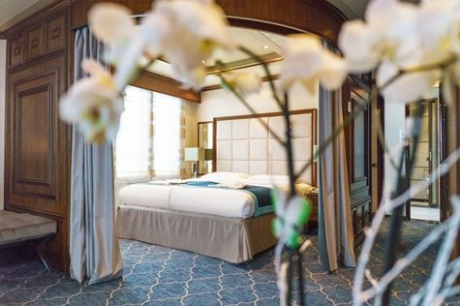  Die 63 Quadratmeter große und sehr elegante Suite liegt auf dem Sun Deck. Sie finden hier einen separaten Wohnbereich mit einer Sitzecke, eine BOSE-Musikanlage sowie einen HD-Plasma-Bildschirm, auf dem Sie Videofilme abspielen können. Durch die gläserne Schiebetüre gelangen Sie hinaus auf Ihr Privat-Deck. Relaxen Sie im Whirlpool in Ihrem Badezimmer und verbringen Sie eine angenehme Nacht im Queensize Bett. Zudem gibt es ein Bettsofa für eine dritte Person.

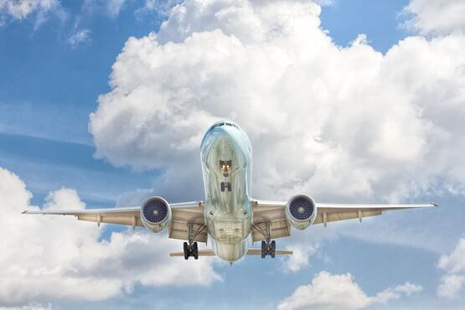 | Anreisepaket  Jetzt auch buchbar das Anreisepaket passend zur Expeditionsreise ab/ bis Deutschland*.  Reisen Sie bequem an. Wir planen Ihre Anreise und buchen Ihnen passend zum Flug auch Transfers und Hotelübernachtungen. Außerdem können Verlängerungsnächte, City Touren und Business Class zusätzlich gegen einen Aufpreis gebucht werden.  * je nach Auslastung der Fluggeräte kann ggf. ein Zuschlag anfallen. Für Flüge ab Österreich und der Schweiz fällt möglicherweise ein Aufpreis an.  Preis für das Anreisepaket bei zwei oder mehr gemeinsam reisenden Personen: 2.665,- EUR pro Person  Preis für das Anreisepaket für Alleinreisende: 3.015,- EUR  Im Anreisepaket enthalten: Flug in der Economy Class mit Lufthansa und Aerolinas Argentinas oder ähnlich über Buenos Aires nach Ushuaia und zurück, zwei Übernachtung mit Frühstück in Buenos Aires sowie alle notwendigen Flughafentransfers in Buenos Aires.

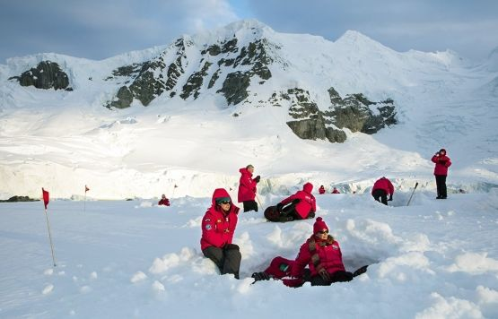 | Camping  CAMPING IN DER ANTARKTIS (OPTIONALE AKTIVITÄT):  675 € p. P.  Das Antarktis Camping Programm von Poseidon Expeditions ist Ihre große Chance einmal so richtig in die unberührte Wildnis der Antarktis einzutauchen: Während langsam die Sonne untergeht, kommen auch Sie zur Ruhe — alle hektischen Gedanken und Alltagssorgen haben hier draußen schon längst Ihre Bedeutung verloren. Ihre geschärften Sinne erfreuen sich am atemberaubenden Bergpanorama während sich die mysteriöse Geräuschkulisse der antarktischen Wildnis um Sie herum immer wieder neu entfaltet, um dann wieder einer beruhigenden Stille zu weichen.  Verbringen Sie eine Stunde — oder sogar die ganze Nacht — damit, einfach Alles um Sie herum ganz bewusst wahr- und aufzunehmen: die friedvolle Ruhe oder das ständig-wechselnde, dramatische Spiel des Lichtes über den schier endlosen Gletscher- und Eiswelten der Antarktis. Oder vielleicht sind Sie auf der Suche nach dem perfekten Foto? Die Nacht gehört Ihnen! Wie auch immer Sie Ihre Nacht in der Antarktis verbringen, egal ob Sie Wert auf ein paar Stunden Schlaf legen oder lieber die Nacht durchwachen, eines ist sicher: Ihre antarktische Polarnacht wird bestimmt unvergesslich! Ein einzigartiges Erlebnis, das nur für sehr wenige Menschen bereits zur Realität wurde! Und natürlich werden Sie danach auch Ihr komfortables und warmes Bett an Bord noch mehr schätzen und genießen können!  Um die Verfügbarkeit zu überprüfen, kontaktieren Sie bitte eine unsere Geschäftsstellen.
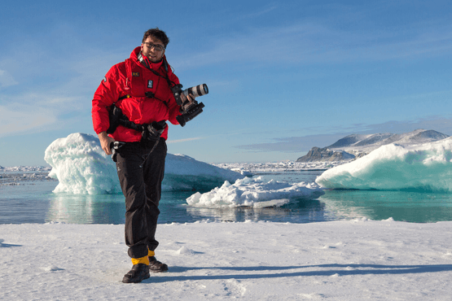 | Fotografie auf Reisen in die Arktis und Antarktis  OPTIONALE AKTIVITÄT (KOSTENLOS)  Die Polargebiete gehören zu den fotogensten Orten der Welt, die jeden Tag aufs Neue unzählige wunderschöne Landschaften präsentieren. Grenzenlose Eisflächen, Strände voller Seehunde oder Pinguine, Sonnenuntergänge am endlosen Horizont, ein sternenklarer Himmel und das majestätische Nordlicht – das alles liefert fantastische Fotomotive. Damit Sie auch wirklich mit gelungenen Bildern von der Reise zurückkehren, bieten wir Ihnen die Möglichkeit, an der Seite eines erfahrenen Fotografen mehr über Theorie und Praxis des Fotografierens zu erlernen.  Unser Foto-Experte beantwortet Ihre Fragen und gibt Praxis-Tipps – sowohl in Form von Vorträgen an Bord als auch während der Workshops an Land. Erlernen Sie die wichtigsten Bausteine der Fotografie auf eine unterhaltsame Weise, vor einer traumhaften Kulisse und mit vielen Gelegenheiten für Fragen und Feedback. Entdecken Sie in der Polarregion, wie man Licht auf eine ganz neue Weise wahrnehmen kann und welche neuen Bildkompositionen sich hier ergeben.
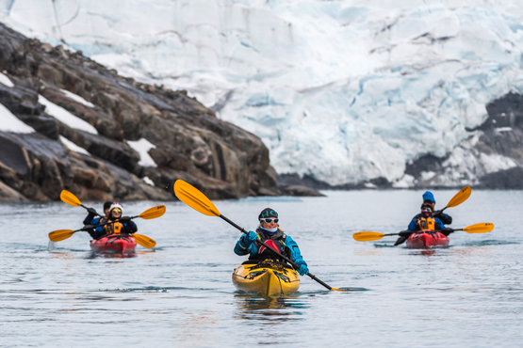 | Sea Kayak Club  KAJAKFAHREN (OPTIONALE AKTIVITÄT):  Antarktische Halbinsel: 785 € p. P.  Falkland, Südgeorgien, Antarktis: 870 € p. P.  Lieben Sie das Abenteuer und suchen Sie nach der Stille und Beschaulichkeit einer Seekajak-Fahrt in den Polarregionen? Dann sind Sie bei uns im Sea Kayak Club genau richtig! Mit Poseidon Expeditions, einem der Weltmarktführer in Expeditionskreuzfahrten, haben Sie an Bord der elegant-komfortablen MS Sea Spirit mit dieser Abenteuer-Option die die Möglichkeit die außerordentlich-spektakulären Paddel-Destinationen der Antarktis und der Arktis selbst zu erobern.  Eine Seekajak-Fahrt ist eine einmalige Gelegenheit die beeindruckenden Landschaften und Naturwelten der Polarregionen selbst hautnah zu erleben: die imposanten Eisberge, gewaltige Gletscher, knisterndes Packeis und sowie die faszinierende Tierwelt in ihrem natürlichen Lebensraum. Die Mitgliedschaft im Sea Kayak Club ermöglicht es Ihnen, die Polarregionen auf eine ganz andere Art und Weise zu entdecken — sicher und komfortabel — im Rahmen einer professionell geführten Kajak-Tour. Erleben Sie das Abenteuer Ihres Lebens und paddeln Sie mit uns in unseren Kleingruppen an einige der atemberaubendsten Wildnis-Schauplätze der Welt. Begleiten Sie uns auf unseren Expeditionsfahrten und entdecken Sie Ihr eigenes polares Paradies!

Im Expeditionspreis Inbegriffen  Eine Übernachtung vor der Einschiffung (Tag 1) im Hotel Arakur Ushuaia Resort and Spa;  Gruppentransfers: Flughafen - Hotel (Tag 1), Hotel - Schiff (Tag 2) und Schiff - Flughafen/Zentrum;  Unterbringung in der gebuchten Kabinenkategorie;  Alle Mahlzeiten an Bord während der Reise (FR/M/A);  24-Stunden Wasser-, Tee- und Kaffeestation an Bord;  Alle geplanten Landgänge, Zodiacfahrten, Ausflüge lt. Programm;  Erfahrene Expeditionsleitung und Lektoren (englisch-/deutschsprachig);  Speziell für Polarregionen konzipierter Expeditionsparka (Unser Geschenk, das Sie als Andenken behalten dürfen);  Leihweise Gummistiefel für die Landgänge (Hochwertige Qualität);  Willkommens- und Abschiedscocktail;  Informationsmaterial vor der Reise;  Digitales Logbuch der Reise;  Wi-fi an Bord. | Nicht Im ExpeditionspreisInbegriffen  Transfer vom Flughafen zum Hotel bei Ankunft vor Tag 1 des Reiseprogramms;  Flug An- und Abreise;  Kosten für medizinische Tests (zum Beispiel COVID-19) oder Impfungen, die entweder von einer Behörde oder von Poseidon Expeditions vor, während oder nach der Kreuzfahrt verlangt werden;  Visum- oder Passgebühren (falls erforderlich);  Gepäck-; Reiserücktritt- und Reiseabbruchversicherung (wird empfohlen);  Alkoholische und nicht-alkoholische Getränke wie z. b. Softgetränke;  Persönliche Ausgaben, beispielsweise für Wäscherei oder Kommunikationsdienstleistungen (Telefon, Fax, Email);  Krankenversicherung mit Notfall-Rücktransport (erforderlich);  Trinkgelder.
Bei einer Expedition kann eine Änderung des Fahrplans notwendig werden. Je nach Wetter- und Eisbedingungen entscheidet der Expeditionsleiter und der Kapitän über die bestmögliche Alternative. Begegnungen mit den erwähnten Tieren können nicht garantiert werden.

